基于单通道EEG与意图眨眼的阿尔茨海默症认知训练方法与干预系统
一、背景与问题引入
阿尔茨海默症（Alzheimer's Disease, AD）作为全球最常见的神经退行性疾病，占据了所有痴呆病例的60%至70%，目前全球患者数量已逾5500万，且预计到2050年将突破1.5亿大关。AD的病理进程漫长，通常经历临床前期（主观认知下降, SCD）、轻度认知障碍期（MCI）及痴呆期三个阶段。大量随机对照临床研究证实，在SCD与MCI阶段实施系统性的非药物认知干预，不仅能显著延缓病情向痴呆转化的速度，还能有效提升患者的生活自理能力并减轻照护负担，因此已被《中国卒中学会认知障碍诊治指南》及国际阿尔茨海默病协会列为MCI期的I级推荐干预手段。
然而，现有认知训练技术在实际应用中面临诸多瓶颈。首先，交互门槛过高：现有系统普遍依赖键盘输入、触屏操作或语音应答，但AD及MCI患者普遍存在运动功能退化与语言能力下降，上述交互方式对其造成明显的操作障碍，导致训练参与度低下与较高的早期退出率。其次，缺乏即时神经生理反馈：训练计划基于人口平均参数预先设定，无法实时感知患者当下的认知负荷、注意力状态与疲劳程度，在疲劳状态下持续训练不仅无益于认知功能改善，还可能因挫败体验降低长期训练积极性。再次，居家部署可行性差：医院级设备体积庞大、操作复杂、成本高昂，难以在家庭环境中稳定运行。最后，数据碎片化、无纵向追踪：现有工具缺乏跨会话的个体认知轨迹建模能力，无法为医生提供客观的动态认知变化信息。针对上述问题，本研究提出一种基于单通道脑电（EEG）信号与意图眨眼相结合的AD认知训练闭环干预系统（CTIS-EEG），以眨眼为唯一交互通道，以单通道EEG为实时监测手段，构建检测、评估、干预与动态调整的四层闭环架构，实现对早期AD患者的低门槛、个性化、可居家部署的认知训练与长期干预。
二、信号采集与实时解码方法
CTIS-EEG系统采用部署于额前Fp1位点的单通道EEG传感器进行信号采集，以512Hz采样率进行实时记录。Fp1位点对眼电成分、额叶Theta振荡及Alpha功率保持高度灵敏，研究已证实单通道额前EEG能够准确区分不同的认知负荷水平。在信号解码层面，系统采用双路并行解码架构：第一路为交互解码路径，依次执行自适应阈值眨眼检测、有意/无意眨眼二分类及眨眼意图强度三级估计，输出{眨眼类型，意图强度}元组，总延迟不超过20ms；第二路为监测解码路径，采用滑动窗口快速傅里叶变换（窗口长度30s，步长5s）实时计算Alpha频带（8-13Hz）功率、Theta频带（4-7Hz）功率及其比值，每5秒更新一次认知状态标签。
在交互解码路径中，自适应阈值眨眼检测模块基于滑动窗口的动态幅值阈值与频域能量验证实时检测眨眼事件；检测到眨眼事件后，提取眨眼段（峰值前100ms至后400ms，共500ms）的时频特征，输入FANet特征注意力网络完成有意/无意眨眼二分类，跨被试准确率达95.71%，响应延迟仅13.61ms。对判定为有意眨眼的样本，进一步提取33×33维短时傅里叶变换（STFT）时频幅值谱图，输入MINet轻量卷积网络完成4种眨眼模式×3级意图强度（弱/中/强）的联合分类，整体准确度达90.73%，CPU推理平均延迟1.430ms。同一Fp1单通道EEG信号同时承担交互解码与认知状态监测双重功能，以极简硬件实现了双功能信息提取，突破了现有BCI系统将采集通道功能单一化的技术限制。

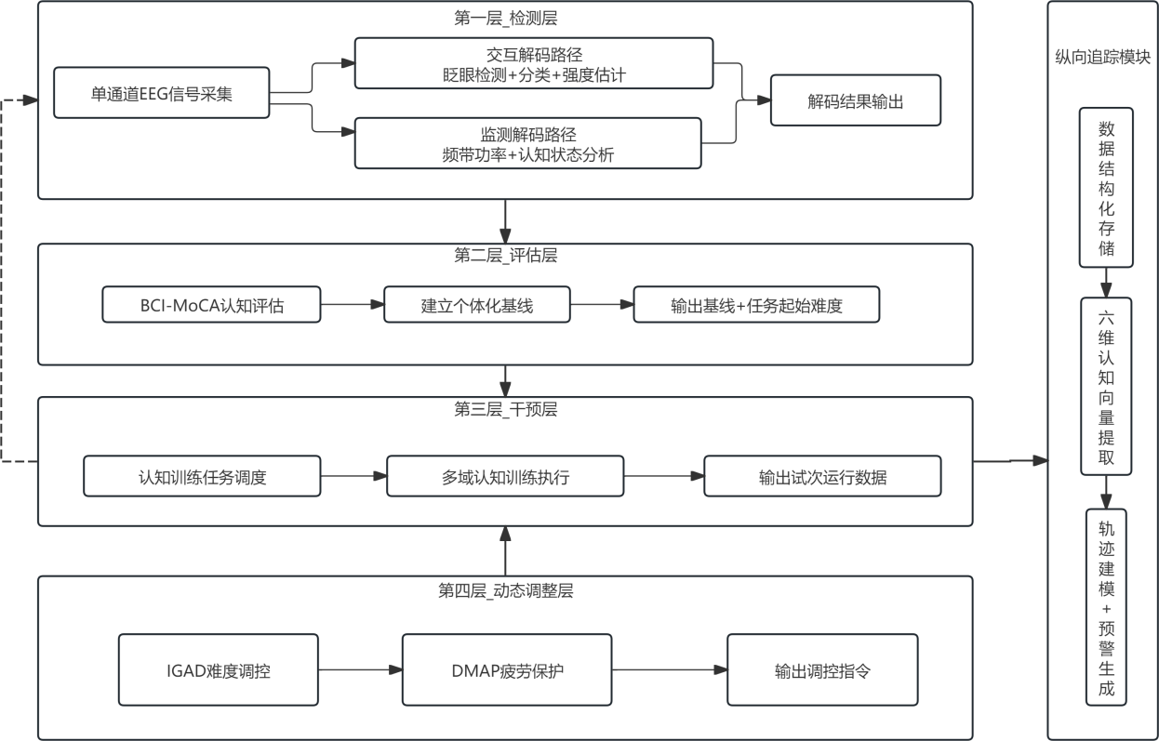
图1 CTIS-EEG系统总体架构示意图
三、认知状态评估与多域训练任务方法
在每次训练会话开始前，系统对受试者执行基于眨眼交互的简化版认知评估模块（BCI-MoCA），包含定向力问答、词语编码与回忆、执行功能序列操作等核心子测试。评估流程分为三个步骤：首先进行2分钟闭眼静息EEG采集，计算当日个体功率基线与自发眨眼频率基线；随后执行眨眼个体化校准程序，受试者分别执行10次强、中、弱意图有意眨眼及10次正常自发眨眼，更新自适应阈值参数；最后执行约10分钟的BCI-MoCA评估，根据各子测试得分确定该次会话的五维认知基线向量（定向力、情景记忆、执行功能、语义记忆、命名能力）及各任务模块的起始难度档位（L1/L2/L3）。
依据认知基线评估结果，系统从预设的五类认知训练任务库中调取匹配的任务模块，依次对受试者进行定向力（EEG-Orient）、情景记忆（EEG-MemEncode）、执行功能（EEG-TrailBlink）、语义记忆（EEG-SemFlow）及命名能力（EEG-NameBlink）五大认知域的针对性训练。每类任务均具备参数化的三档难度体系，以眨眼作为唯一交互输入方式。以情景记忆训练为例，采用编码-延迟-回忆三阶段范式：编码阶段呈现8个词语，患者通过眨眼标注对各词的记忆信心等级（弱/中/强）；延迟阶段插入干扰任务；回忆阶段患者通过眨眼选择是否记得该词。系统根据信心标注与回忆正确率的匹配程度计算元认知校准得分。定向力训练则针对时间、地点与人物信息进行主动检索问答；执行功能训练采用数字-字母交替连线任务；语义记忆训练包含图像识别→语义分类→语义联想三级激活；命名能力训练通过物体图片命名结合渐进提示范式强化词汇检索能力。
四、实时自适应调控与跨会话轨迹建模方法
在训练执行过程中，自适应调控模块持续接收双路解码输出，并行运行两类调控机制。第一类为IGAD（Intent-Graded Adaptive Difficulty）意图分级自适应难度调控机制，以每10个试次为周期，综合当前意图强度均值（弱=1，中=2，强=3）与任务正确率构成联合决策矩阵，输出难度调整指令。相较于现有系统仅依赖正确率（滞后结果指标）进行难度调整，IGAD引入意图强度均值（即时过程指标）实现了感知努力到匹配难度的前瞻性调控，减少了因状态感知滞后导致的不当难度设置。第二类为DMAP（Dual-Monitor Adaptive Protection）疲劳-注意力双路协同保护机制，以每60秒为周期，融合Alpha功率变化率、Theta/Alpha比值变化及自发眨眼频率偏差三类指标构建综合疲劳指数（CFI），在CFI超过阈值时依次触发三级保护响应：一级为增加语音提示与放慢节奏，二级为降低当前任务难度并延长休息时间，三级为暂停训练并建议当日终止会话，将疲劳管理从被动应对提升为主动神经生理感知。
每次训练会话结束后，系统将逐试次结构化数据（任务类型、刺激参数、眨眼响应、意图强度、正确率、反应时间、即时EEG指标）压缩为五维认知向量，写入个体档案数据库。积累不少于8次会话数据后，CSTM（Cross-Session Trajectory Modeling）跨会话认知轨迹建模机制采用个体内线性混合效应模型对各维度认知得分进行纵向轨迹拟合，分别估计固定截距、固定斜率（认知变化率）、随机截距及残差。根据斜率的95%置信区间及预设临床显著性阈值判定轨迹类型：改善型（斜率95%CI下界大于阈值）表示干预有效，维持型（95%CI跨越0且变化幅度小于阈值）表示对抗疾病自然进展视为干预成功，下滑型（斜率95%CI上界小于负阈值）则在自动生成认知预警报告后推送至绑定医生账号，为临床干预方案的科学调整提供客观依据。

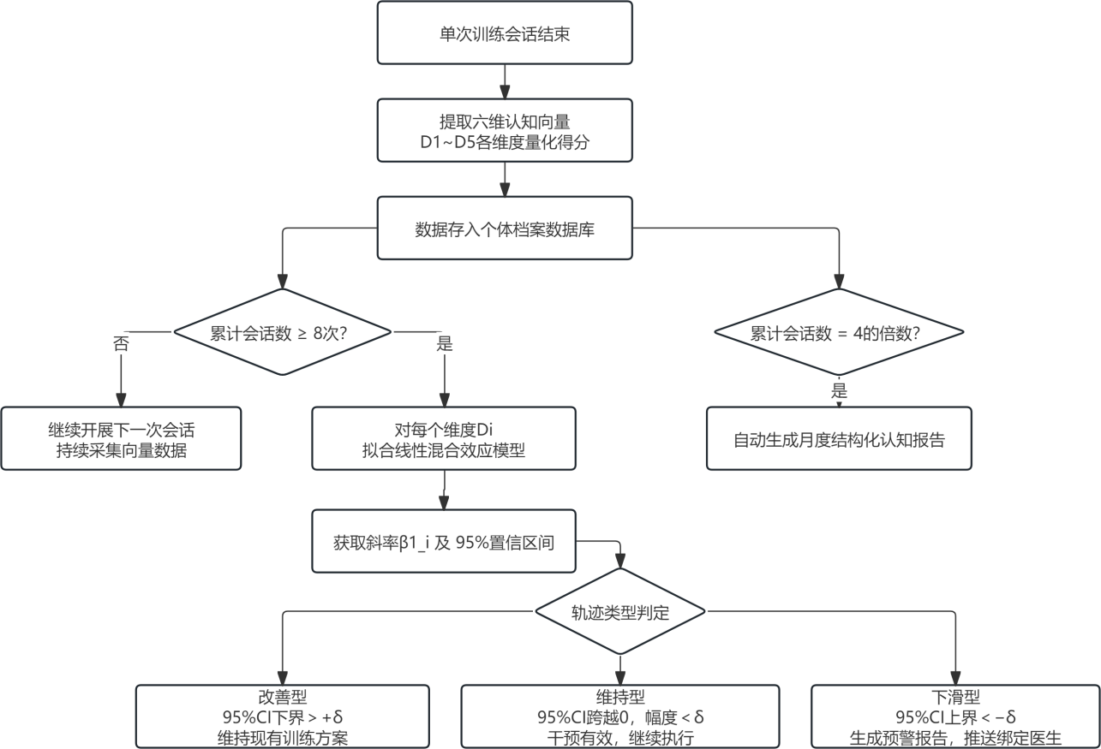
图2 CSTM跨会话认知轨迹建模示意图
五、小结
本研究提出的CTIS-EEG系统通过将眨眼提升为主动认知交互通道、将单通道EEG信号扩展为实时认知状态监测数据，构建了从信号采集与解码、认知状态评估、个性化训练干预到动态自适应调整的四层闭环架构。系统在交互层面实现了以单次有意眨眼（误触发率仅0.71%，响应延迟13.61ms）作为原子级交互单元，仅依赖眼轮匝肌功能即可完成全部认知任务操作，显著降低了认知训练的交互门槛；在信号层面实现了同一Fp1单通道EEG的双功能深度复用，以极简硬件突破了采集通道功能单一化的限制；在调控层面首创性地将眨眼意图强度嵌入认知干预场景，通过IGAD与DMAP机制实现了前瞻性的难度自适应与主动的神经生理疲劳保护；在追踪层面通过CSTM机制将单次训练结果升维至个体纵向认知变化轨迹，填补了现有认知训练工具在长期监测能力方面的空白。系统全部功能基于消费级单通道EEG硬件与标准平板电脑实现，无需专业人员现场操作，支持医院与居家两种部署场景无缝切换，为AD早期认知干预的大规模人群推广提供了可行的技术路径。

